江苏医药职业学院省级培训项目
2022GZSP12（专业类教师教学能力提升培训“药学前沿技术及教学实践”）开班通知
各位学员:
根据《省教育厅关于做好2022年职业院校教师培训工作的通知》（苏教师函〔2022〕7号）文件要求，我校现将相关江苏省高职专业类教师教学能力提升培训“药学前沿技术及教学实践”项目培训报到事项，具体通知如下：
一、培训时间
2022年7月8日—2022年7月19日（7月8日9点—18点报到）
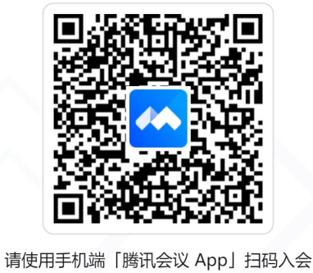
线上培训预案：如因新冠疫情防控要求开展在线培训，利用腾讯会议（会议号：：843-5213-7791，链接：https://meeting.tencent.com/dm/Yk16ndPQUZpM）和我校的药学专业教学资源库进行线上学习培训。
二、报到地点及住宿安排
1.报到地点：江苏省盐城市解放南路267号明城锦江大酒店一楼
2.住宿地点：江苏省盐城市解放南路267号明城锦江大酒店
三、培训费用
本次培训经费、食宿费由国家财政专项经费承担，交通费由学员所在单位承担，培训期间食宿统一安排。
四、报到联系人
联 系 人：刘平平
联系电话：18261906301
电子邮箱：043005137@163.com
QQ群：469102300
五、交通线路
（1）盐城汽车客运站：步行至盐城汽车客运站（范公路公交回车场）公交站盐城幼师高等专科方向，乘坐38路至盐都区法院公交站，步行约8分钟到达酒店，打车约40元。
（2）盐城高铁站：由盐城高铁站西广场公交站，乘坐B支4纬四路振兴路口方向至市三院（南院）公交站，步行9分钟到达酒店，打车约40元。
（3）盐城机场：步行至南洋机场公交站市行政中心方向，乘坐98路至高铁站西广场，换乘B支4玮四路由振兴路口方向至市三院（南院）公交站，步行9分钟到达酒店，或步行至南洋机场公交站市行政中心方向，乘坐98路至市三院（南院）公交站，步行9分钟到达酒店，或打车约60元左右。

江苏医药职业学院
2022年5月9日
附 校园周边交通图
